«Правила дорожные знать каждому положено»
Чтобы уверенно чувствовать себя на улице и не бояться движения транспорта – нужны правила дорожного движения!
Четкие и строгие правила нужны для водителей и пешеходов, и для того чтобы сохранить свое здоровье и жизнь мы должны строго соблюдать эти правила. Чтоб не случилась беда, всегда на дороге надо быть внимательными, всему этому необходимо обучать детей с детства, и мы не остались в стороне и вместе с детьми изучаем ПДД в нашей группе.
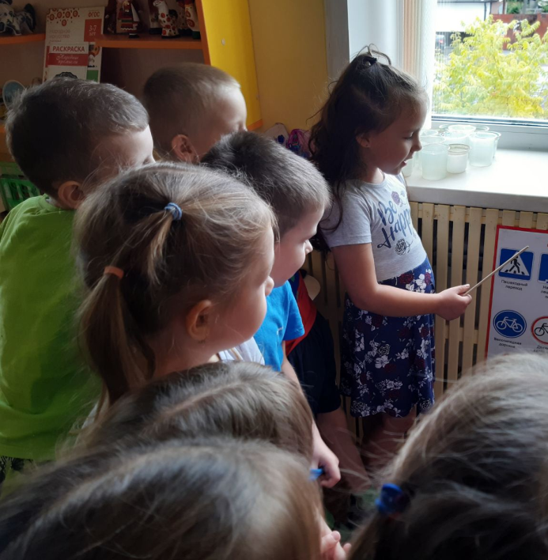
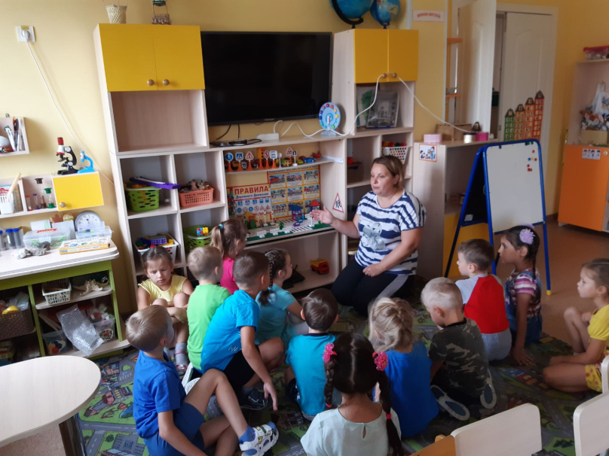

КВН проводился в игровой форме, вначале побеседовали с детьми, почему же надо соблюдать правила дорожного движения, затем разделились на две команды «Светофорчики» и «Пешеходный переход», ребята отвечали на сложные вопросы по ПДД на время и за каждый правильный ответ получали фишку.
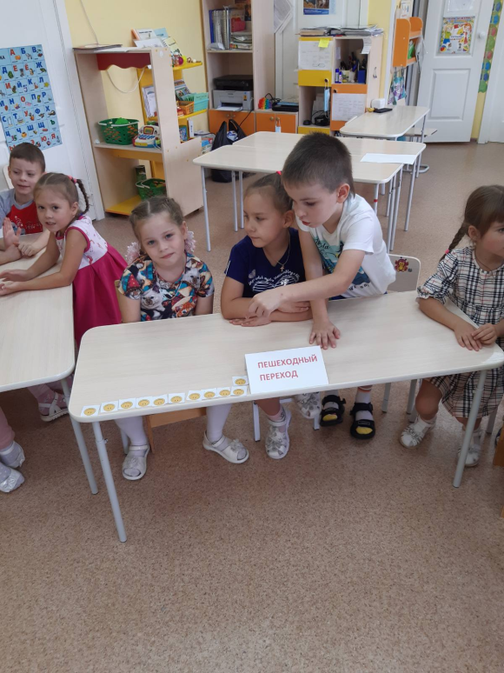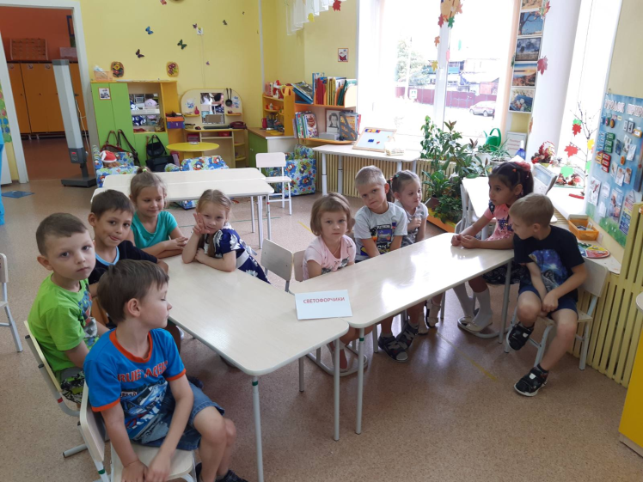
Во время конкурсов не забыли и про разминку!
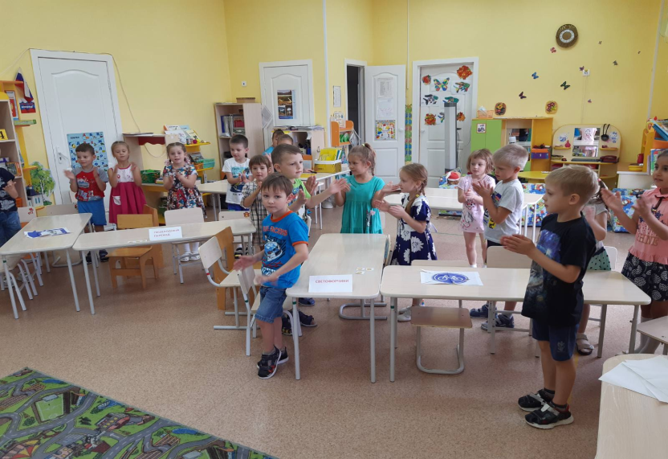

Закрепляя знаки дорожного движения, ребятам предстояло задание на внимание, собрать дорожные знаки и с этим заданием ребята справились.
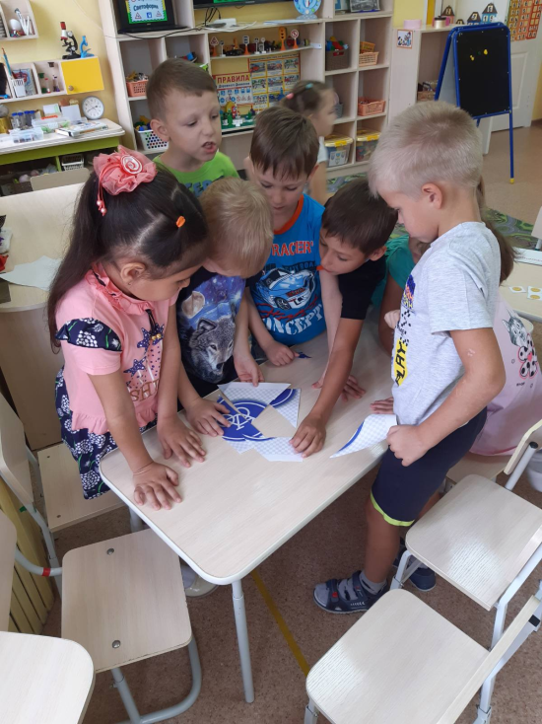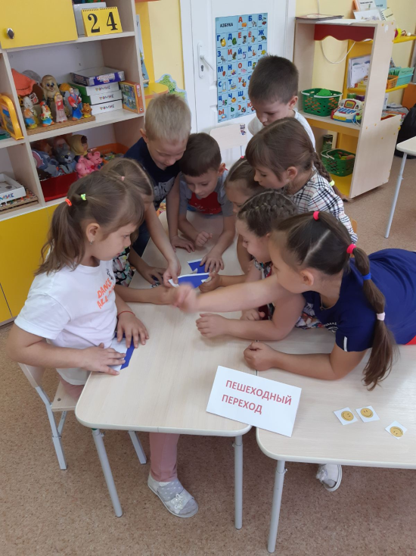
В конце КВН мы с ребятами сделали вывод, что важно соблюдать правила дорожного движения, потому что эти правила сохранят нам жизнь и команды были награждены грамотами.
